Интересные факты из жизни Мустая Карима

Муста́й Кари́м
1919—2005 гг.
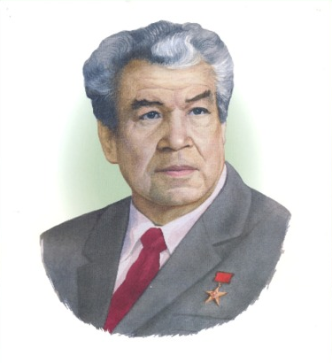

Пять интересных фактов из жизни писателя

1. Настоящее имя Мустая Карима – Мустафа Сафич Каримов.

Он родился в ауле Кляш в 30 километрах от Уфы в обычной крестьянской семье. Сейчас при въезде на главную улицу деревни стоит общественный колодец, на нем табличка: «Здесь источник поэзии Мустая Карима. Не испив его, не проходите мимо!» Надпись появилась здесь в день шестидесятилетия писателя в 1979 году.

2. Так получилось, что в школу Карим поступал целых три раза.

В первый раз, в 1926 году, не набралось достаточно желающих учиться. В следующем году он заново пошел в первый класс, но проучился всего полтора года. В третий раз Мустафа поступил в школу лишь в 11 лет. Тогда в одном классе учились дети разных возрастов. Вместе с будущим писателем грызли гранит науки его двоюродный брат, который был старше на пять лет, и младшая сестренка – шестилетняя Салиса. Кстати, всего в семье у Каримовых было двенадцать детей.

3. У его отца было две жены – старшая мать (она и воспитывала Карима) и младшая.

Карим считал своей родной мамой старшую жену отца, но оказалось, что он – сын младшей. Кстати, последняя очень уважала неродную мать своего сына, и именно она позже стала героиней повести «Долгое-долгое детство». Идея написать эту историю зародилась у Мустая Карима после прочтения книги «Сто лет одиночества» Габриэля Гарсиа Маркеса. Со многим в книге он был не согласен и решил создать свой вариант.

4. Мустай был вторым в своей большой семье, после старшего брата Мустафы, кто научился читать.

А еще писатель первым среди братьев и сестер получил высшее образование: он два года учился на Уфимском педагогическом рабфаке, а перед Великой Отечественной войной окончил факультет языка и литературы Башкирского педагогического университета.

5. Первые стихи Карим начал писать в шестом классе. Их напечатали в газете «Юный строитель», а в 19 лет парня приняли в Союз писателей.

Так получилось, что в 18 лет Карим написал стихотворение «Комсомольский билет», которое потом оказалось пророческим:
«Пробила насквозь комсомольский билет.

Прострелен билет, прострелена грудь.

Друзьям он успел, умирая, шепнуть:

– Недолго я, братцы, на свете прожил,

За Родину голову с честью сложил…»

В 42-м Мустафу ранили на фронте, где он служил начальником связи: пуля пробила комсомольский билет и повредила легкое. Поэт перенес три операции, полгода лежал в госпитале. Писатель прошел всю войну и, по его словам, «вернулся с двумя книгами стихов, двумя ранениями, безмерно влюбленный в землю и людей и безнадежно больной туберкулезом легких».

